* **Template Method** este un design pattern care se bazeaza pe a defini o metoda ce contine un set de pasi de urmat pentru a atinge un rol , deci prezinta un algoritm general
* Totusi, aceeasi pasi urmeaza inca sa fie implementati de subclase.
* De ex, putem avea o clasa Car si una Motorway. Ele implementeaza o interfata comuna, ce au metoda driveToTheDestination(). Ambele vor urma acelasi algoritm de a ajunge acolo, gen porneste vehiculul, accelereaza, mergi etc. dar ambele o vor face in mod diferit. Pornirea unei masine difera de ex de o motocicleta
* Template method e cel mai bine folosita cand putem generaliza un algoritm pentru viitoarele clase. Putem sa o luam ca o situatie cand avem mai multe clase cu metode foarte similare si vrem sa le generalizam cumva, cu Generalization. Asa, daca vrem sa modificam ceva, nu facem aceleasi modificari in 2 clase, ci in una.
* 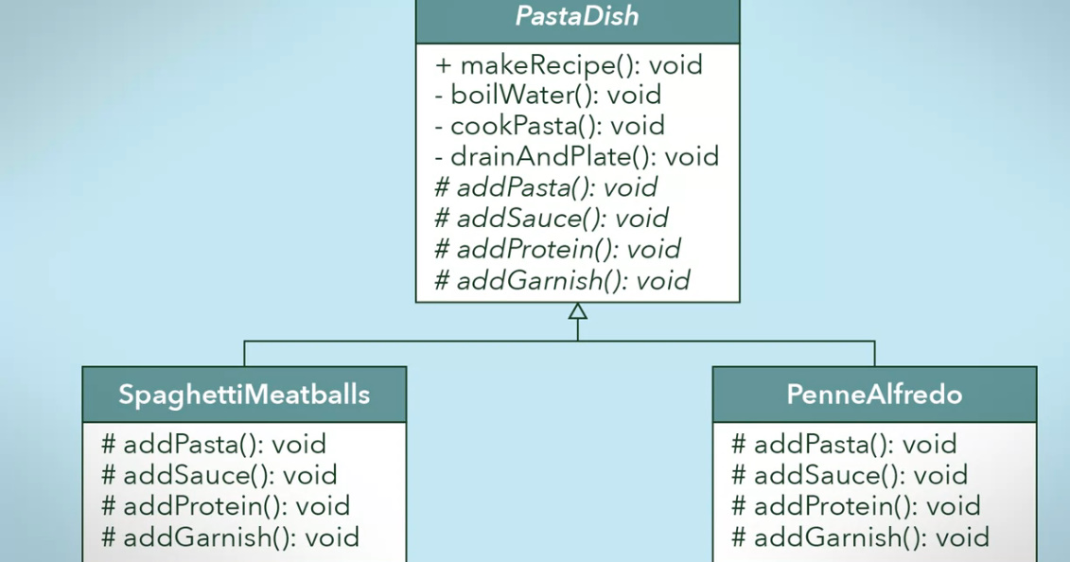
* Template Method poate fi reprezentata de o clasa abstracta, ce are deja unele metode implementater, prin intermediul la o metoda cu algoritm deja definit de noi.

**Exemplu**

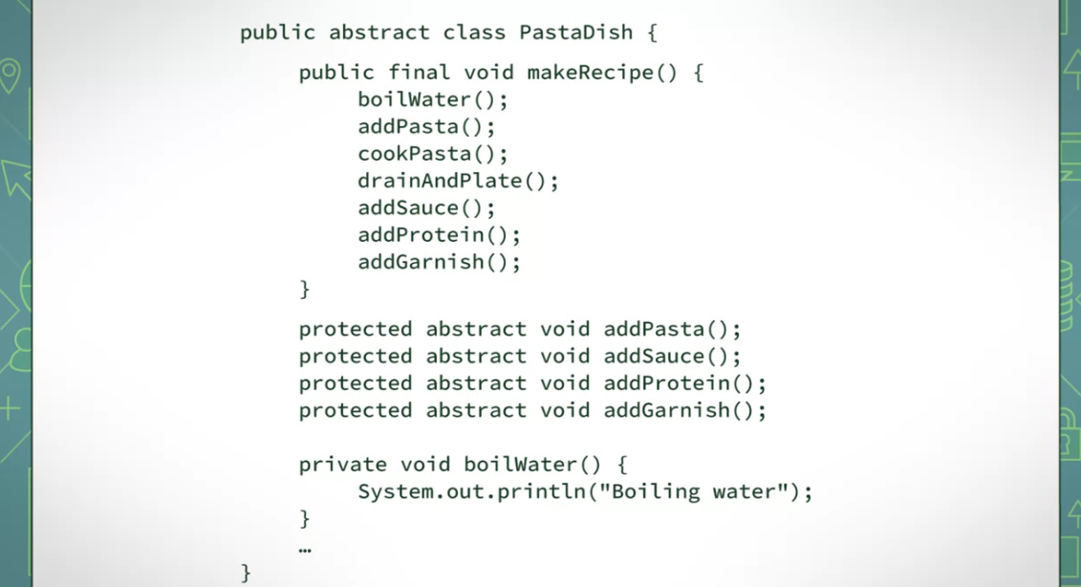

Avand o metoda ce deja are pasii, si o metoda implementata, scade reduntanta si nu repetam inutil multe chestii.

* Metoda ce defineste algoritmul trebuie sa fie final, ca sa nu poaat fi suprascrisa.

